Slovenský zväz športového rybolovu
Slovenský rybársky zväz – Rada Žilina,
MsO SRZ Piešťany

Propozície
LRU – Kapor

2. liga
2. kolo

07.07.2023– 09.07.2023
VN Sĺňava

Podľa plánu športovej činnosti na rok 2023 Slovenský zväz športového rybolovu v spolupráci so SRZ Rada Žilina a MsO SRZ Piešťany usporiada preteky 2.liga 2.kolo LRU kapor.

Účastníci pretekov: družstvá MO, MsO SRZ

družstvá MO, MsO SRZ | váha kg | najťažšia ryba | body
Brezno Fishin SK | 11 350 | 6 300 | 5
Dolný Kubín B Rybárske potreby – MB Carp | 44 010 | 6 750 | 3
Humenné B CARPS | - | - | 11
Kúty Pirkobaits/Automach | 27 760 | 10 550 | 4
Kysucké Nové Mesto B Last carp | 61 590 | 9 220 | 1
Nové Zámky CARPTROPHY | 9 730 | 5 230 | 7
Senec GULACARP | 0 | 0 | 8
Topoľčany QANTICA | 10 440 | 5 230 | 6
Trnava B 3Fish | 49 360 | 10 490 | 2

Termín konania: 07.07.2023 -09.07.2023

Miesto konania: VN Sĺňava (2-5270-1-1) - Ratnovská zátoka

Organizačný štáb:
Riaditeľ pretekov: Ivan Fabián
Garant rady SRZ: Ľubomír Žabčík
Hlavný rozhodca: Slavomír Drozd
Sektorový rozhodca: Marcel Tropp
Technický vedúci: Ľubomír Žabčík
Bodovacia komisia: Slavomír Drozd, Marcel Tropp
Zdravotnícke zabezpečenie: na tel. č. 112

Technické pokyny:
- Športový rybársky pretek je usporiadaný podľa zákona 216/2018 Z.z. § 20 a vykonávacej vyhlášky 381/2018 § 15.
- Preteká sa podľa predpisov SZŠR, platných súťažných pravidiel pre LRU Kapor a ich aktuálnych modifikácií pre rok 2023.
- Súťaž bude pozostávať z jednej 48-hodinovej etapy.
- Používanie živých nástrah alebo návnad je prísne zakázané.
- Celkové množstvo nástrah a návnad nie je obmedzené .
- Nástrahy: môže sa použiť – partikel a rôzne semená, boilies (aj plávajúce), pelety, umelé nástrahy imitujúce partikel. Nástrahy sa môžu obaliť pastou prípadne dipom.
- Návnady: môže sa použiť – boilies, pelety, múčky, method mixy, tepelne upravený partikel
- Obaľovanie olova je zakázané

Špeciálne pokyny k týmto pretekom:
Povinná výbava družstva:
- podložka(vaničkového typu), 5 kusov carpsak

Pretekárska trať: dostupná automobilom
prístup k trati GPS súradnice: 48°33'34.8"N 17°50'00.8"E
Trať bude začínať prvým lovným miesto nad hrádzu pred hradným telesom. Trať bude pokračovať smerom k mestu Piešťany po výjazd pri klubovni - Združenia priaznivcov športového rybolovu (priložený obrázok).
Zahájenie a losovanie bude prebiehať pri klubovni - Združenia priaznivcov športového rybolovu.
Od tohto miesta až po hrádzne teleso je trať od piatkového rána uzavretá pre verejnosť z dôvodu konania pretekov kaprovej ligy.

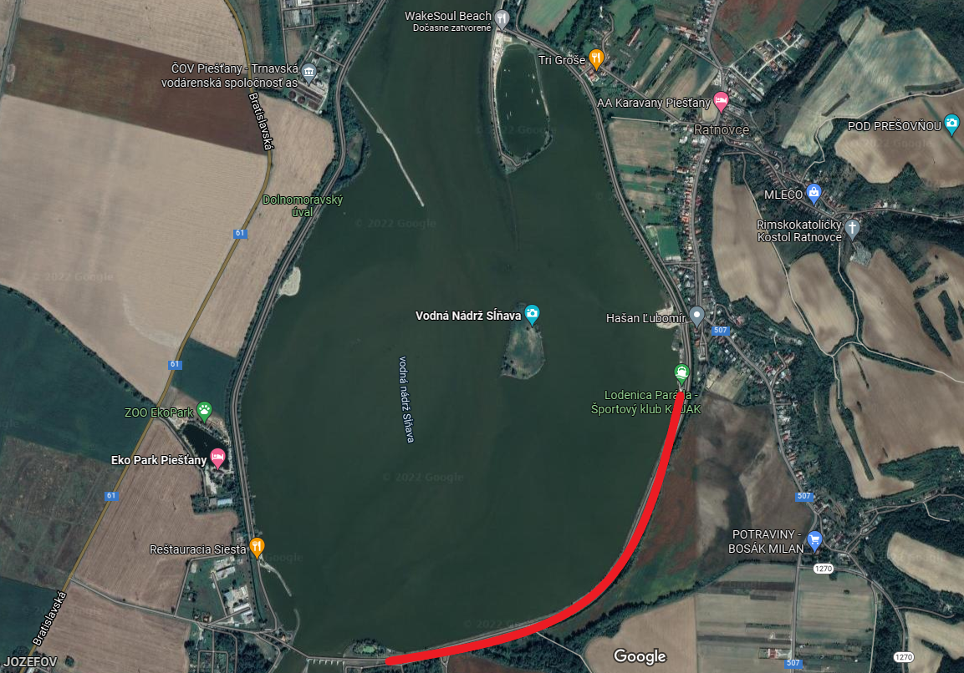

Lovné miesto:
Lovné miesto bude viditeľne vyznačené a v čase od 22:00 do 6:00 osvetlené bielym neoslňujúcim svetlom. Zdolávanie, nahadzovanie a kŕmenie musí byť iba zo svojho lovného priestoru. Nahadzovanie mimo tejto oblasti je zakázané.

Lov:
Počas lovu sa všetky montáže nahadzujú iba pomocou rybárskych prútov.

Bodovanie:
- Boduje sa iba kapor a amur s hmotnosťou najmenej 1500 gramov. V prípade, že tím zavolá rozhodcu a ryba nebude bodovaná (tolerancia 200g), napíše rozhodca do hárku záznam o ulovenej nebodovanej rybe. V prípade druhého takéhoto hlásenia sa nebude tímu počítať ďalšia ulovená bodovaná ryba.
- Ryby sa musia udržiavať nažive iba v sakoch na lov kaprov (iba 1 ryba na 1 carpsak).
- Pretek vyhráva tím, ktorý bude mať najviac kg ulovených bodovaných rýb.
- V prípade rovnakého váhového súčtu bude rozhodovať najväčšia ulovená ryba

Celkové hodnotenie za rok
- sčítajú sa umiestnenia /body/ z oboch pretekov a družstvo s najnižším súčtom umiestnení je na prvom mieste
- v prípade rovnakého súčtu rozhoduje vyšší súčet hmotností ulovených rýb z oboch pretekov
- ak naďalej pretrváva zhoda, lepšie umiestnenie má družstvo, ktoré ulovilo hmotnostne najťažšiu rybu v danom ročníku

Časový harmonogram a rozpis signálov:
Príchod súťažných družstiev je možný už štvrtok podvečer.

Piatok 07.07.2023
8:00 registrácia účastníkov
8:30 losovanie miest
10:00 príprava lovných miest a 1.signál
12:00 začiatok pretekov , kŕmenie a lov rýb 2.signál

Sobota 08.07.2023 - priebeh preteku.

Nedeľa 09.07.2023
11:45 3.signál 15 min. pred ukončením pretekov
12:00 4.signál koniec pretekov
12:15 5.signál v prípade zdolávaného úlovku zaseknutého pred vydaním 4 signálu. Max doba zdolávania 15minút.
13:00 Vyhodnotenie 2. ligy za rok 2023

Záverečné ustanovenia:
- Všetci pretekári musia mať platné registračné preukazy športovca SZŠR a preukazy člena SRZ. Vedúci družstva musí na požiadanie rozhodcu predložiť súpisku družstva.
- Preteká sa za každého počasia. V prípade núteného prerušenia (napr. búrka, prírodná katastrofa, atď.), preteky sú platné za predpokladu, že ligové kolo trvalo najmenej 24 hod.
- Každý z účastníkov sa akcie zúčastňuje na vlastnú zodpovednosť a v prípade juniorov do 18 rokov na zodpovednosť zákonných zástupcov.
- Každý z účastníkov pretekov, vrátane ich sprievodu, je povinný správať sa šetrne a ohľaduplne k prírode a k uloveným rybám!
- Je prísne zakázané akokoľvek poškodzovať pobrežné porasty a zakladať oheň inak, než v nadzemných zariadeniach (gril, varič).
- Po ukončení pretekov je každý povinný odpratať odpadky zo svojho lovného miesta.
- Na stanovisku sú povinné rybárske stany.
- V noci môžu do stanovísk svojich konkurentov vstupovať iba kapitáni tímov, ale musia byť sprevádzaní rozhodcom alebo kapitánom iného tímu.
Občerstvenie: usporiadateľ nezabezpečuje, je potrebné zabezpečiť individuálne

Informácie o pretekoch: Ľubomír Žabčík 0907 600 586

Propozície kontroloval predseda ŠO LRU – K.

Organizačný štáb Vám želá veľa úspechov na pretekoch.

Petrov zdar!

